Нетрадиционное рисование в детском саду
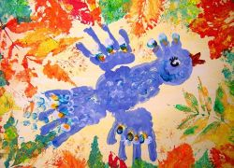
Одним из основных видов деятельности детей, посещающих дошкольное образовательное учреждение (детский сад), во всех возрастных группах является рисование. И для того, чтобы вызвать интерес к этому виду занятий и способствовать развитию творческого потенциала у ребенка, рекомендуется использовать нетрадиционные методы рисования.
Благодаря фантазии воспитателей появляется все больше новых видов нетрадиционных техник рисования, которые можно использовать для детей в ДОУ.
Существуют определенные рекомендации, в каких группах детского сада какие виды нетрадиционного рисования лучше начинать использовать.

Нетрадиционное рисование в младшей группе
Так как дети младшего дошкольного возраста, только начинают знакомиться с нетрадиционным рисованием, то на занятиях их лучше начинать знакомить с самыми простыми методиками: рисованием руками и штампованием.
Рисование руками
Для таких занятий понадобятся: белая бумага, кисти, краски (гуашь или пальчиковые), тряпочка или салфетка для вытирания рук. Суть такого рисования заключается в том, что используя вместо кисточки руку и ее части оставляя ими отпечатки, получить интересные рисунки: заборчик, солнышко, ежика, а можно и просто печатать пальчиком.
Работа со штампом
Дети очень любят что-то штамповать, поэтому они с радостью печатают контур нужной фигурки. При желании потом этим фигуркам можно дорисовать внутри нужные детали.
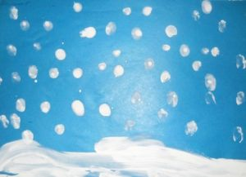 | 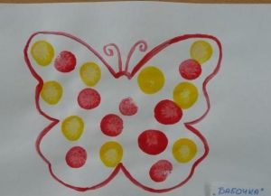

Нетрадиционное рисование в средней группе
В этот период дети продолжают рисовать руками, знакомятся с рисованием и печатанием различными предметам (листьями, ватными палочками, нитками и др.), техникой тычка жесткой кистью.
Печатание
Можно использовать: поролон, смятую бумагу, пенопласт, листья, ватные палочки и многое другое.
Понадобится: предмет, оставляющий нужный отпечаток, мисочка, гуашь, штемпельная подушечка из тонкого поролона, белая бумага.
Методика рисования: рисунок у детей получается в результате того, что ребенок прижимает предмет к пропитанной краской подушечке и потом наносит оттиск на белую бумагу. Чтобы изменить цвет, следует вытереть штамп и поменять мисочку с краской.
Ниткография
Понадобится: нитка, кисточка, мисочка, краски гуашь, белая бумага.
Методика рисования очень проста: ребенок складывает пополам лист бумаги, потом наносит выбранный цвет на нитку, выкладывает ее на одну сторону бумаги, а второй прикрывает сверху, потом хорошо проглаживает и быстро выдергивает нитку. Когда лист раскрывается, там получается какое-то изображение, которое можно дорисовать до задуманного образа.
Техника тычка жесткой кистью
Понадобится: жесткая кисть, краска гуашь, белый лист с нарисованным карандашом контуром.
Методика рисования: дети делают слева направо по линии контура рисунка тычки кисточкой с краской, не оставляя между ними белого места. Внутри полученного контура дети закрашивают такими же тычками, сделанными в произвольном порядке. При необходимости рисунок можно дорисовать тонкой кисточкой.
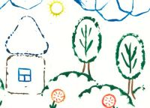 | 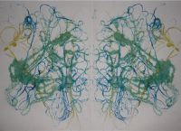 | 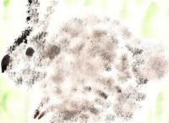

Нетрадиционное рисование в старшей группе
В старшей группе дети знакомятся уже с более сложными техниками: рисование песком, мыльными пузырями, кляксографией, печатанием по трафарету, монотипией, пластилинографией, смешиванием акварели с восковыми мелками или свечой, набрызгом.
Рисование акварелью по свечке или по восковым мелкам
Понадобится: восковые мелки или свечка, плотная белая бумага, акварель, кисти.
Методика рисования: дети сначала рисуют восковыми мелками или свечой на белом листе, а потом закрашивают его весь акварелью. Рисунок, нарисованный мелками или свечой, останется белым.
Монотипия
Понадобится: бумага белого цвета, кисти, краски (гуашь или акварель).
Методика рисования: дети складывают белый лист пополам, на одной стороне рисуют половинку заданного предмета, а потом лист опять складывается и хорошо проглаживается, чтобы еще не высохшая краска отпечаталась на второй половине листа.
Кляксография
Понадобится: жидкая краска (акварель или гуашь), кисточка, белая бумага.
Методика рисования: ребенок, набрав краски на кисточку, с некоторой высоты капает на середину листа, потом бумагу наклоняет в разные сторону или дует на полученную каплю. Фантазия потом подскажет, на кого стала похожа полученная клякса.
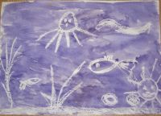 | 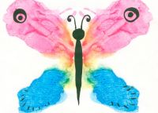 | 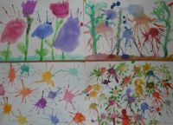
Актуальность использования нетрадиционного рисования в детском саду заключается в том, что такое рисование вызывает у детей только положительные эмоции, так как дети не боятся ошибиться, становятся более уверенными в своих силах и у них появляется желание рисовать.

